2021-01-01

Robert Zięba

nr.indeksu 13390

**Symulator procesora Intel 8086**

[Podtytuł dokumentu]

# Struktura projektu:

Aplikacja symulatora została napisana w języku Python w wersji 3.9.5. Interfejs graficzny został napisany za pomocą wbudowanej biblioteki graficznej Tkinter. Cała aplikacja znajduje się w jednym pliku .py.

Poniżej znajdują się fragmenty kodu odpowiedzialnego za front-end:

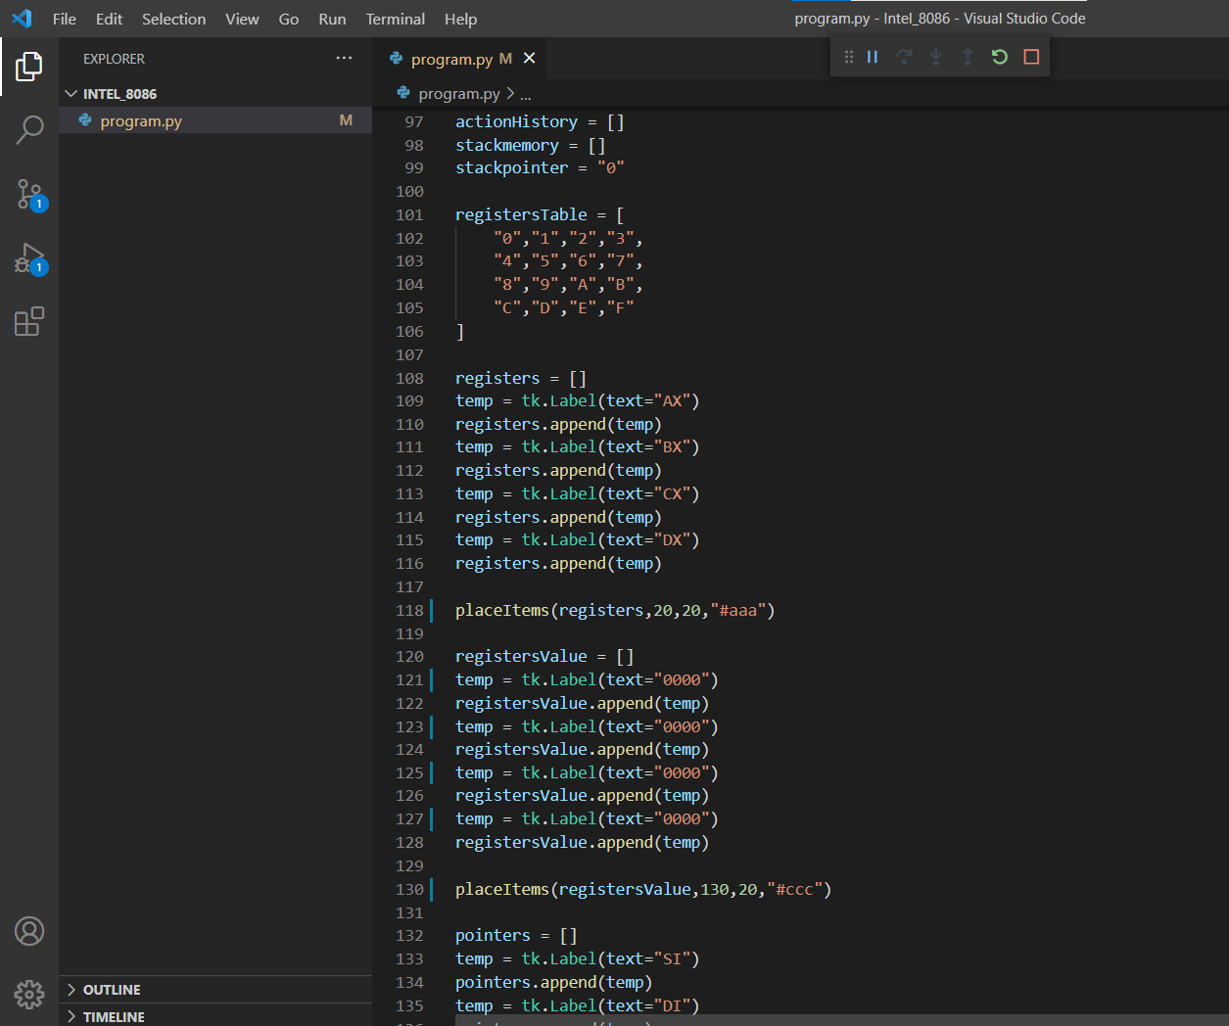

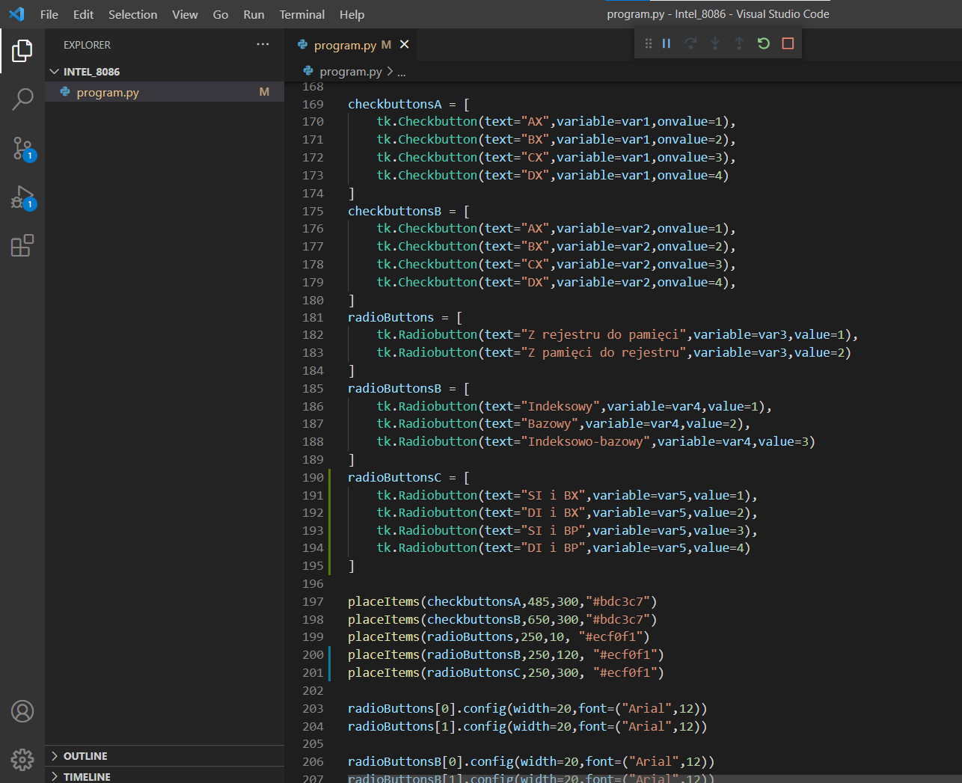

oraz back-end:

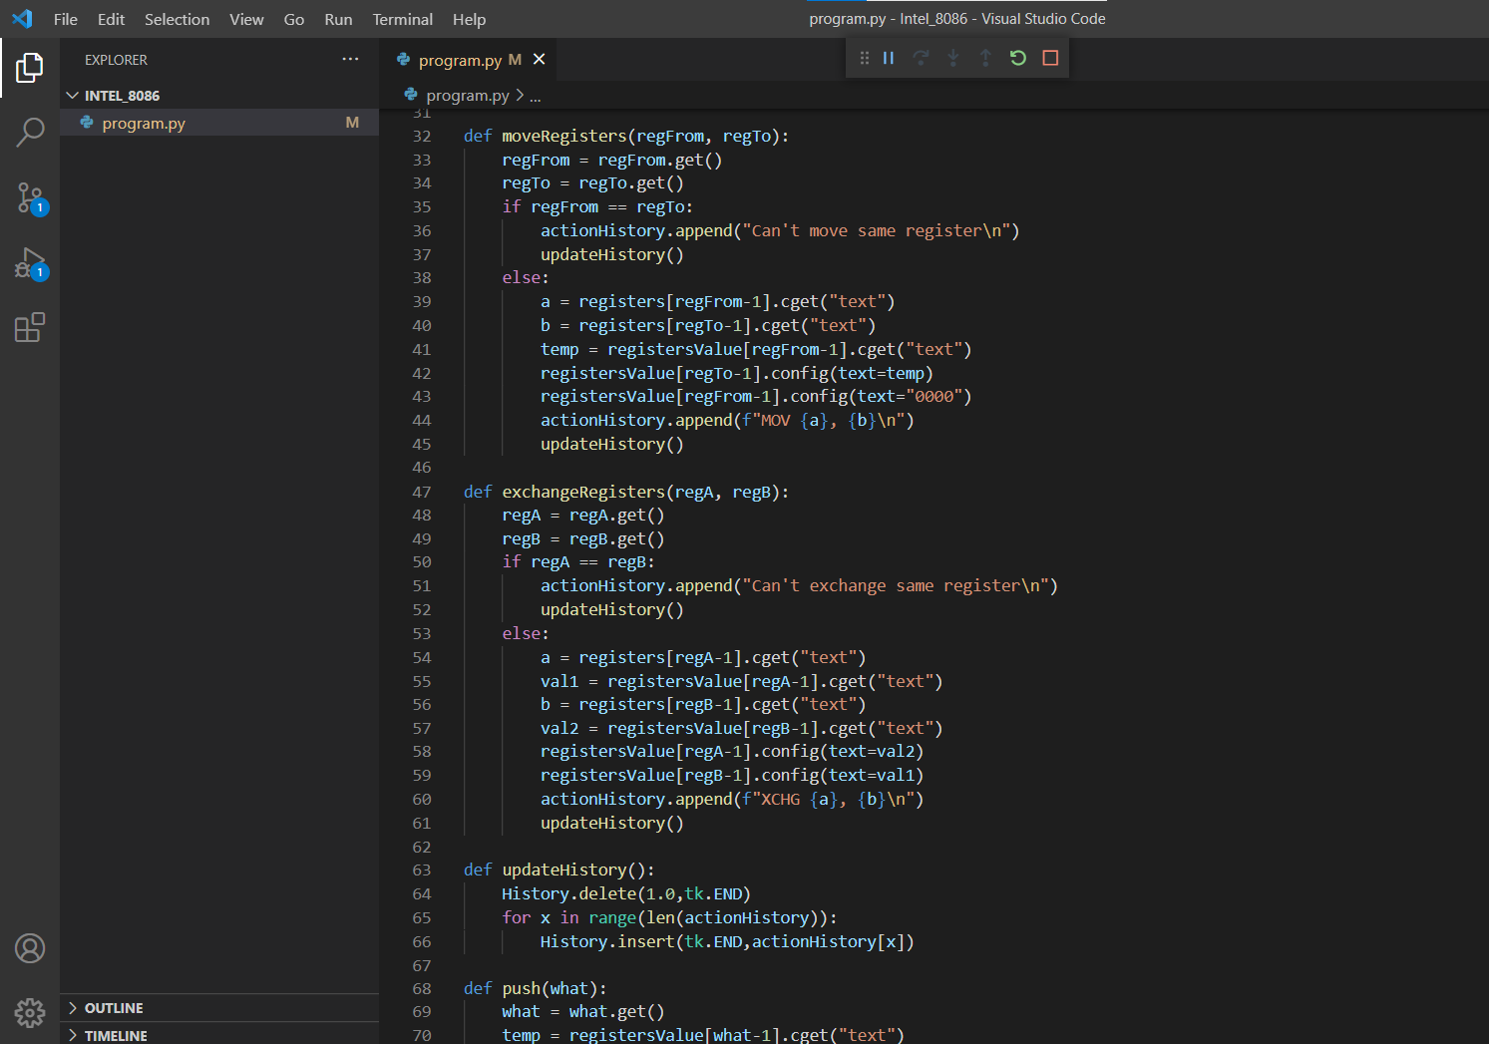

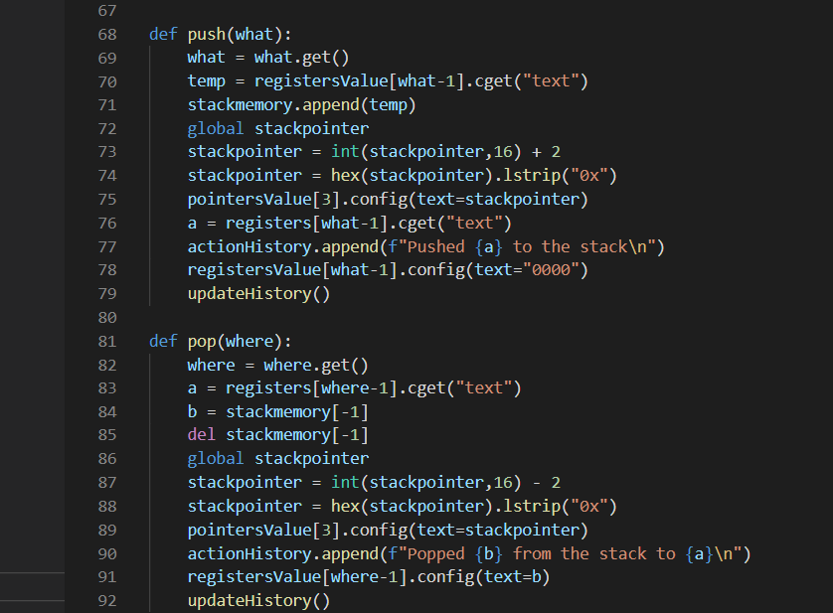

# Interfejs graficzny:

Interfejs skupia się na minimalnym wyglądzie z delikatną paletą kolorów. Składa się on ze wszystkich składników od rejestrów po stos. Możliwe jest manipulowanie rejestrami, stosem i pamięcią za pomocą przycisków i checkboxów. Zaimplementowane zostały przyciski losowego generowania rejestrów oraz resetujące wyniki. Dodatkowo znajduje się również historia działań użytkownika w postaci małego okienka tekstowego.

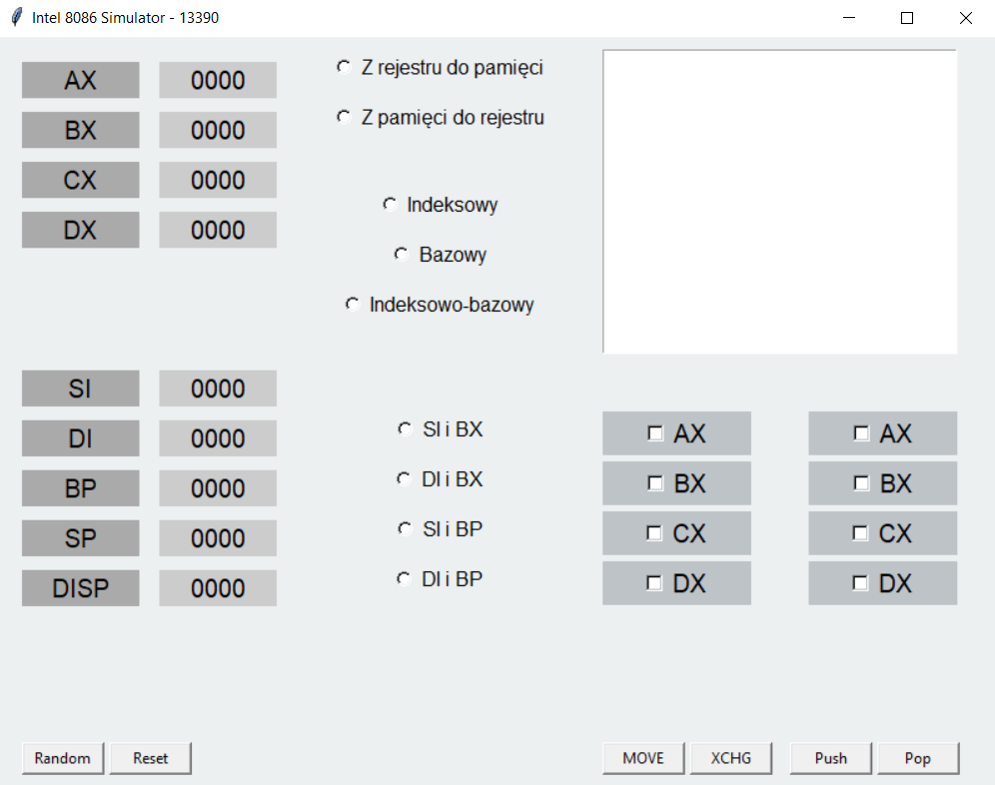

# Projekt zawiera implementacje:

* rejestrów ogólnego przeznaczenia (AX,BX,CX,DX)
* adresowania rejestrowego
* adresowania bazowego
* adresowania indeksowego
* adresowania bazowo-indeksowego
* wykonywanie rozkazów MOV, XCHG, PUSH, POP

# Repozytorium:

Projekt wraz z dokumentacją znajduje się na prywatnym repozytorium GitHub. W celu otrzymania dostępu proszę o kontakt w postaci wiadomości elektronicznej na email

[robert.zieba1@microsoft.wsei.edu.pl](mailto:robert.zieba1@microsoft.wsei.edu.pl)

Po przyznaniu dostępu repozytorium będzie dostępne pod linkiem <https://github.com/MrTsukaya/Intel_8086>